­

نرم افزار مدیریت تماس ماهواره­ای مرکز تحقیقات فضایی

نمونه VOIP

یکی از مسائل بسیار مهم در انتقال داده ها در بستر فضا، رعایت محدودیت پهنای باند به عبارتی دیگر کم بودن بودجه لینک در ارتباط های فضایی از چالش های بسیار مهم در این صنعت می باشد. از همین رو متخصصان سعی می نمایند که جهت مصرف هرچه کمتر پهنای باند، داده ها را فشرده سازی نمایند تا از پهنای باند کمتری استفاده گردد.

انتقال صوت در بستر شبکه­های موجود به پارامترهای بسیار زیادی مربوط می باشد نظیر : شبکه انتقال صوت، کدک و پروتکل های ارتباطی و... .

شبکه های انتقال صوت به دو دسته PSTN(سنتی) و VOIP امکان پذیر است. که در ادامه شبکه VOIP توضیح داده خواهد شد.

در بین کدک های صوت که بصورت رایج در این شبکه ها استفاده می شود کدک G729 یک کدک بسیار رایج می باشد که در بین کدک های تجاری رایج این کدک، به پهنای باند کمتری احتیاج دارد، همچنین از لحاظ کیفیت صوت از نمره بالایی برخوردار می باشد. در جدول زیر برخی از نمونه کدک ها آورده شده است که به ترتیب کدک صوت، نمره کیفیت صوت، تعداد بایت که قابلیت انتقال به کدک و فشرده سازی، فواصل زمانی جهت نمونه برداری و انتقال به کدک، تعداد بسته هایی که در ثانیه نمونه برداری می گردد، پهنای باند مصرفی اندازه گیری شده در شبکه های VOIP می باشد.

|  |  |  |  |  |  |  |
| --- | --- | --- | --- | --- | --- | --- |
| ردیف | کدک و نرخ نمونه برداری | MOS | تعداد نمونه  (Byte) | فاصله زمانی  ( MS ) | تعداد بسته در ثانیه(PPS) | پهنای باند مورد نیاز در شبکه  (Kbps) |
| 1 | G.711 (64 Kbps) | 4.1 | 80 | 10 | 50 | 87.2 |
| 2 | (8 Kbps) G.729 | 3.92 | 10 | 10 | 50 | 31.2 |
| 3 | (6.3 Kbps) G.723.1 | 3.9 | 24 | 30 | 33.3 | 21.9 |
| 4 | (5.3 Kbps) G.723.1 | 3.8 | 20 | 30 | 33.3 | 20.8 |
| 5 | (32 Kbps) G.726 | 3.85 | 20 | 5 | 50 | 55.2 |

جدول شماره 1

در بین کدک های بالا کدک G729 از کیفیت صوت بالاتر و نرخ انتقال پایین تری برخوردار می باشد، انتقال صوت در شبکه های نوین کامپیوتری با استفاده از پروتکل های استاندارد شده در بستر VOIP [1]انجام می گردد. که در این پروتکل ها مدل­های جبران پذیری تاخیر صوت و کنترل کدک های مختلف و... دیده شده است. در شکل زیر شماتیک ساده­ای از برقراری ارتباط دو ایستگاه بر روی پروتکل VOIP را مشاهده می نمایید.

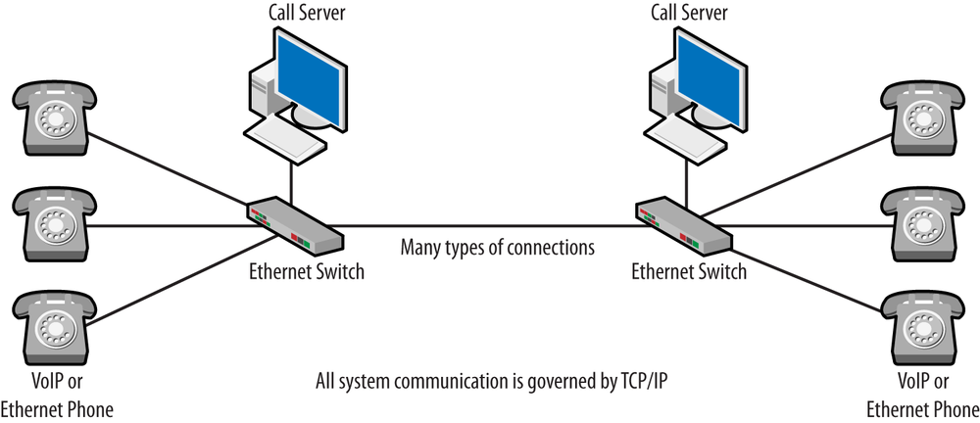

شکل 1

در شکل بالا یک شبکه ساده از ارتباط دو ایستگاه تلفنی بر روی بستر VOIP را مشاهده می کنید. از یک PBX [2]( Call Server ) برای مدیریت تماس ها و انتقال صوت به ایستگاه دیگر استفاده می شود، تلفن ها می توانند از طریق IP و با تلفن های سخت افزاری و یا بصورت IP و بصورت نرم افزاری به سیستم مدیریت تماس ها متصل شوند. که جهت اتصال نیاز به ادرس و نام کاربری و رمز عبور می­باشد. که در این روش با شماره گیری داخلی های یکدیگر توسط PBX مسیریابی مناسب با توجه به IP انجام میگیرد. اما انتقال صوت در بستر فضا به این روش پهنای باند بسیار زیادی را بصورت مدوام اشغال می نماید که بهینه نمی باشند. همچنین پروتکل های پیاده سازی شده در بستر VOIP میبایستی داده های خود را مستقیما بر روی بستر IP انتقال دهند و امکان انتقال اطلاعات از بستری به غیر بستر IP امکان پذیر نخواهد بود. لذا در این نرم افزار ما توانستیم که این شبکه را بر روی بستر های فضایی نیز پیاده سازی نماییم. در این نرم افزار که با رعایت پروتکل های استاندارد VOIP نظیر SIP و AIX ارتباط بین دو ایستگاه تلفنی را با استفاده از کدک G729(Annex A or B) پیاده سازی کرده ایم .این نرم افزار با مشخصات زیر طراحی شده است:

* این نرم افزار قابلیت اجرا در کلیه سیستم عامل ها را داراست.
* زبان پیاده سازی شده این نرم افزار Python می باشد.
* این نرم افزار قابلیت اجرا در سیستم عامل های 32bit و 64bit را داراست.
* این نرم افزار کلیه پروتکل های استاندارد SIP جهت ارتباط با تلفن و PBX را رعایت کرده است.
* این نرم افزار وابستگی به نوع تلفن ندارد اما در این نسخه قابلیت پشتیبانی از یک تلفن در هر ایستگاه را داراست.
* این نرم افزار قابلیت جدا سازی از سیستم های PBX و اجرا بر روی سیستم های جداگانه جهت توزیع(Load Balancing) را داراست
* این نرم افزار تاخیری کمتر از 30 میلی ثانیه بر روی هر تماس ایجاد کرده است که توسط گوش انسان قابل حس نمی باشد.
* جهت ارتباط با گیرنده و فرستند از Serial Port استفاده می نماید

در شکل شماره 2 شماتیک حضور نرم افزار در این برقراری ارتباط را مشاهده می کنید در این شکل نرم افزار بر روی PBX نصب گردیده است.



شکل شماره 2

نحوه عمل کرد نرم افزار:

نرم افزار داده های خود را با تلفن با استفاده از پروتکل SIP [3] انتقال می­دهد. تا بتواند سیگنال تماس یا پایان تماس را انتقال دهد و از پروتکل RTP جهت انتقال صوت استفاده می نماید. در ادامه روند کار از سیستم و تعامل نرم افزار با کاربر را ذکر می نماییم:

1. کاربر گوشی را برداشته و مثلا داخلی 100 را شماره گیری می کند،
2. نرم افزار داده سیگنالینگ توسط پروتکل SIP را دریافت، که در این بسته کاملا مشخص می باشد که کاربر با چه داخلی و چه کاربری قصد تماس دارد. درصورتی که کاربر شماره داخلی اشتباه را وارد نماید چند بوق ممتد و رایج برای کاربر پخش می گردد و تماس قطع می گردد و کاربر را متوجه اشتباه می نماید.
3. اطلاعات سیگنالینگ که توسط پروتکل SIP دریافت نموده بود را با حجم کمتری را به ایستگاه متناظر جهت زنگ خوردن تلفن ارسال می نماید.
4. ایستگاه دوم پس از دریافت این اطلاعات توسط پروتکل SIP، بسته های SIP مورد نیاز جهت زنگ خوردن تلفن را ارسال می نماید و تلفن پس از دریافت این بسته ها شروع به زنگ خوردن می کند.
5. در فاصله زمانی که نرم افزار به ایستگاه دوم سیگنال زنگ خوردن را ارسال می نماید برای کاربر یک آهنگ پیشواز (MusicOnHold) جهت انتظار، پخش می گردد.
6. پس از اینکه کاربر در ایستگاه دوم گوشی را جهت پاسخگویی بر میدارد موسیقی قطع و اطلاعات صوت از ایستگاه اول به ایستگاه دوم و برعکس ارسال می­گردد.

همانطور که گفته شد اطلاعات صوت در بستر VOIP بصورت پیش فرض با استفاده از پروتکل RTP انتقال پیدا می کند، اما اگر نرم افزار بخواهد اطلاعات صوت که بصورت کدک G729 دریافت میکند را با ایستگاه دوم انتقال دهد به همان اندازه ای که در جدول شماره 1 اشاره شده است از پهنای باند استفاده خواهد کرد به همین دلیل نرم افزار داده های اضافی از بسته را برداشته و با قراردادن حدودا 5 بایت به ابتدای بسته صوت را به ایستگاه دوم انتقال می دهد که با این روش پهنای باند حدودا 8.3 کیلوبیت بر ثانیه مشغول می شود که بسیار بهینه می باشد.

مشخصات ارتباطی با سخت افزار گیرنده و فرستنده در جدول زیر امده است:

|  |  |  |  |
| --- | --- | --- | --- |
| نوع | مدل | نرخ انتقال  Bps | نرخ انتقال واقعی bps |
| Serial Port | RS232 | 9600 | 8300 |

جدول شماره 2

منابع:

https://www.cisco.com/c/en/us/support/docs/voice/voice-quality/7934-bwidth-consume.html

<https://fa.wikipedia.org/wiki/%D8%B5%D8%AF%D8%A7_%D8%B1%D9%88%DB%8C_%D9%BE%D8%B1%D9%88%D8%AA%DA%A9%D9%84_%D8%A7%DB%8C%D9%86%D8%AA%D8%B1%D9%86%D8%AA>

http://chillelife.com/ip-telephony/

1. مخفف کلمات Voice Over Internet Protocol است .VoIP به یک گروه از تکنولوژی می‌گویند که برای انتقال صدا و [چندرسانه](https://fa.wikipedia.org/wiki/%DA%86%D9%86%D8%AF%D8%B1%D8%B3%D8%A7%D9%86%D9%87%E2%80%8C%D8%A7%DB%8C) از شبکه‌های مبتنی بر [پروتکل اینترنت](https://fa.wikipedia.org/wiki/%D9%BE%D8%B1%D9%88%D8%AA%DA%A9%D9%84_%D8%A7%DB%8C%D9%86%D8%AA%D8%B1%D9%86%D8%AA)، مانند [اینترنت](https://fa.wikipedia.org/wiki/%D8%A7%DB%8C%D9%86%D8%AA%D8%B1%D9%86%D8%AA) استفاده می‌کند. VoIP با عنوان‌های *تلفن IP*، *تلفن اینترنتی*، *تلفن پهن‌باند*، *صدای پهن‌باند* و *صدا روی پهن‌باند* نیز شناخته‌می‌شود. توصیف این پروتکل در این مستند نمی گنجد.
2. کلمه PBX مخفف private branch exchange می باشد و وظیفه مدیریت تماس های ورودی و خروجی را برعهده دارد، همچنین اعتبار سنجی و پیاده سازی پروتکل ها نظیر SIP برعهده این سیستم می باشد.
3. از این پروتکل جهت برقراری تماس و یا قطع تماس استفاده می شود و وظیفه سیگنالینگ تلفن ها بر عهده این پروتکل می باشد.